Отдыхающим у воды запрещается

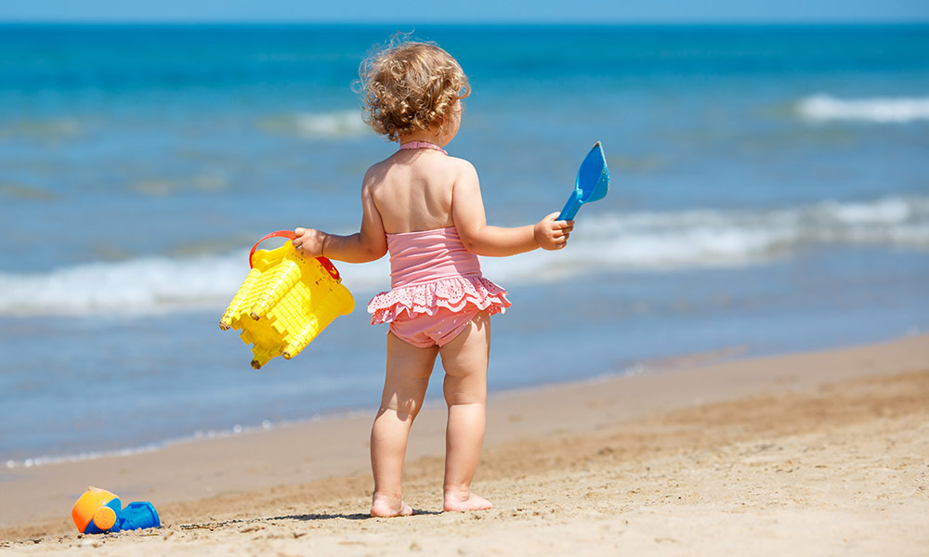
- купаться в запрещенных местах рек, озер, водохранилищ, прудов и иных водоемов
- загрязнять и засорять водоемы, въезжать на территорию пляжей на транспортных средствах,
- нарушать режим содержания водоохранных зон;
- на пляже распивать спиртные напитки
- заплывать за буи и другие знаки, обозначающие границы заплыва
- подплывать к судам (моторным, парусным), весельным лодкам и другим плавательными средствам
- взбираться на технические и предупредительные знаки, буйки и прочие предметы
- прыгать в воду с лодок, катеров, причалов, других сооружений, не приспособленных для этих целей
- использовать спасательные средства и снаряжение не по назначению
- плавать на досках, лежаках, бревнах, автокамерах, надувных матраца;
- организовывать игры в воде, связанные с нырянием и захватом купающегося, а также допускать
- другие действия, которые могут являться причиной несчастного случая
- подавать ложные сигналы тревоги
- оставлять малолетних детей без присмотра
- стирка белья и купание животных
Рекомендации по мерам безопасности при купании в необорудованных местах

Не рекомендуется купаться в опасных и запрещенных для этого местах (вблизи
гидросооружений, в судоходных местах, в местах со сложным рельефом дна, обрывистыми и подмытыми берегами, быстрым течением, водоворотами и т.д.).
В случае необходимости купания в необорудованном месте, хорошо умеющий плавать должен
обследовать рельеф дна. Дно должно быть пологим, без ям, коряг, острых подводных камней, стекла и других опасных предметов. Не купайтесь в местах, где дно заросло водорослями (можно запутаться).
Никогда не входите в воду в нетрезвом состоянии
Не оставляйте детей без присмотра
Не заплывайте далеко от берега, правильно рассчитывайте свои силы. Не умея плавать, не заходите в воду выше пояса. При неуверенном плавании плывите вдоль берега или по направлению к нему. К беде ведут споры на дальность заплыва и длительность пребывания под водой.
Опасно нырять с лодок, катеров, причалов, мостов и других сооружений и в непроверенных местах
Проявляйте внимание к друзьям и знакомым, будьте готовы придти им на помощь
Не входите в воду при плохом самочувствии
Не используйте при купании не предназначенные для этого предметы (надувные матрасы, доски, надувные автомобильные камеры и т.п.); спасательные средства и снаряжение не по назначению
Не подплывайте к судам (моторным, парусным), весельным лодкам и другим плавательными средствам
Не допускаются игры в воде, связанные с нырянием и захватом купающегося
Не подавайте ложный сигнал о помощи, ведь следующий раз никто не поверит уже в реальный зов о помощи
Попав в сильное течение, не плывите против него, а используйте, чтобы приблизится к берегу
Оказавшись в водовороте, не теряйтесь а, набрав побольше воздуха, нырните по течению и всплывите на поверхность.
При судорогах измените способ плавания с целью уменьшения нагрузки на сведенные мышцы и плывите к берегу
Находясь в воде, необходимо соблюдать температурный режим своего тела. Вхождение и прыжки в воду в разгоряченном и возбужденном состоянии, в следствии резкого перепада температуры, происходят к спазмам сосудов, в том числе головного мозга и сердца. С другой стороны не доводите себя до переохлаждения
Нежелательно купаться раньше чем через 1,5 — 2 часа после обильного приема пищи.

Карпенко Е.Е. врач общей практики

